Detectando casos de COVID a partir de imagens de Tomografia
Eric Sticchi Zambom
Juliana Félix Carvalho

Resumo
O SARS-CoV-2 é um novo coronavírus, responsável pela pandemia de COVID-19, o qual já infectou e causou a morte de milhares de pessoas em todo o mundo. Neste artigo exploramos um método de CNN (Convolutional Neural Network), onde analisamos as tomografias computadorizadas de pacientes reais em hospitais do estado de São Paulo para a identificação de infectados pelo SARS-CoV-2.
Palavras-chave: COVID-19, CNN, Tomografias.

Abstract
SARS-CoV-2 is a novel coronavirus responsible for the COVID-19 pandemic, which has already infected and caused the death of thousands of people worldwide. In this article, we explore a CNN (Convolutional Neural Network) method, where we analyze computed tomography scans of real patients in hospitals in the state of São Paulo to identify those infected with SARS-CoV-2.
Keywords: COVID-19, CNN, Tomography scans.

COVID-19
De acordo Nogueira (2020) o coronavírus SARS-CoV-2 é o agente etiológico da COVID-19, uma doença altamente infecciosa que afeta principalmente o trato respiratório inferior, cujos primeiros casos foram relatados na China em 2019. Desde então, o vírus se espalhou por todo o mundo, causando uma pandemia que resulta em consequências catastróficas para a saúde e a economia globais, além dos milhões de mortes e sequelas permanentes em muitos sobreviventes, especialmente em países em desenvolvimento como o Brasil.

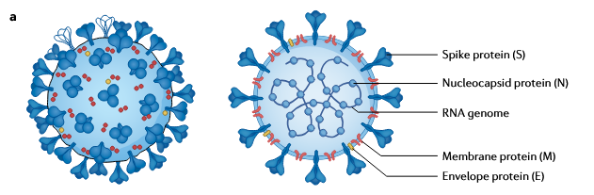
Figura 1 - Estrutura Sars-CoV-2
Fonte: Adaptado de LAMERS, Mart M (2022)
Dados Utilizados
De acordo com Soares…(2020) este conjunto de dados (dataset) de tomografia computadorizada (TC) de acesso público para SARS-CoV-2, contém 1252 exames de TC positivos para infecção por SARS-CoV-2 (COVID-19) e 1230 exames de TC de pacientes não infectados por SARS-CoV-2, totalizando 2482 exames de TC. Esses dados foram coletados de pacientes reais em hospitais de São Paulo, Brasil.
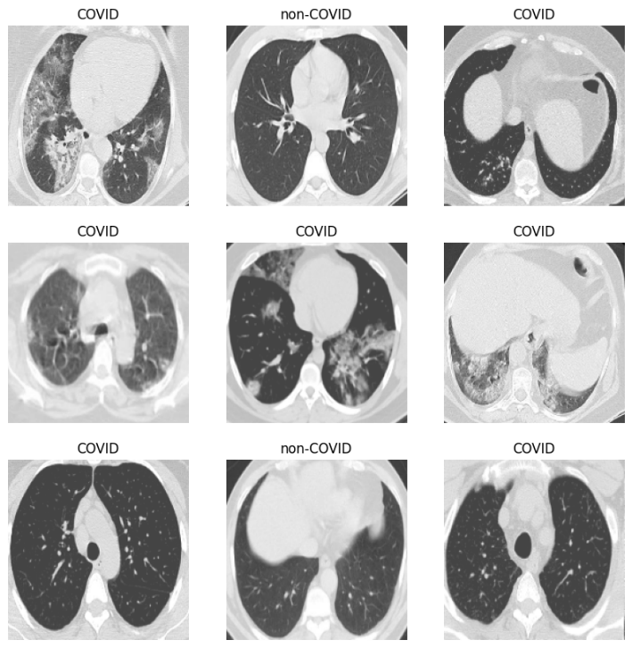
Figura 2 - Amostra das Imagens do Dataset
Fonte: Soares…(2020)

Pré-Processamento de Imagens e Data Augmentation
Segundo WANG, Jason...(2017) as transformações tradicionais consistem em usar uma combinação de transformações afins para manipular os dados de treinamento. Portanto, para cada imagem de entrada iniciamos o processo de “Data Augmentation”, que sonsiste em aumentar artificialmente os dados do dataset. Geramos outras imagens “duplicadas” que são deslocadas, ampliadas/reduzidas, rotacionadas ou invertidas. Tanto a imagem quanto suas duplicatas são inseridas na rede neural, como resultado para um conjunto de dados de tamanho N, geramos um conjunto de dados de tamanho 10N.
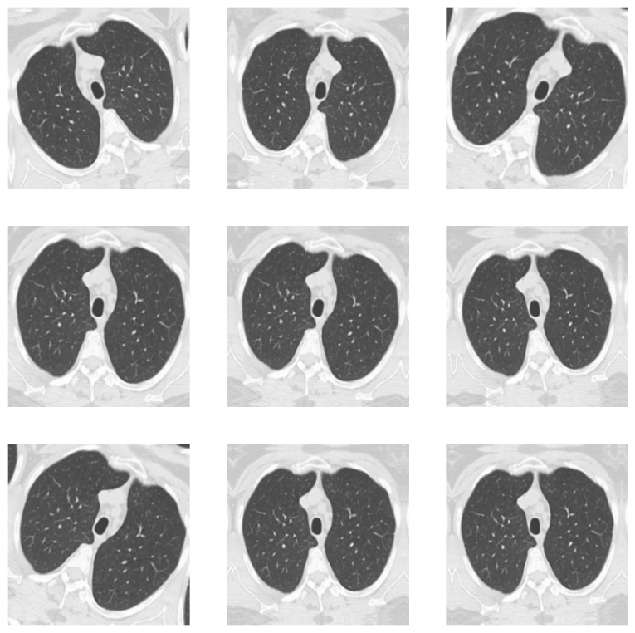
Figura 3 – Data augmentation (transformações simples)
Fonte: Própria/Soares...(2020)

CNN (Convolutional Neural Network)
Em concordância com LEE, Hagyeong...(2019) utilizamos uma separação de treinamento para o modelo de 0.2 (20%) para validação e 0.8 (80%) para o treinamento.
Dada a natureza simples de um classificador de imagens com apenas 2 parâmetros, as limitações propostas pelo ambiente de execução (Google Colab) e a falta de orçamento para a utilização de uma GPU (Graphics Processing Unit) dedicada, montamos uma rede neural estruturada como demonstrada na figura 4.
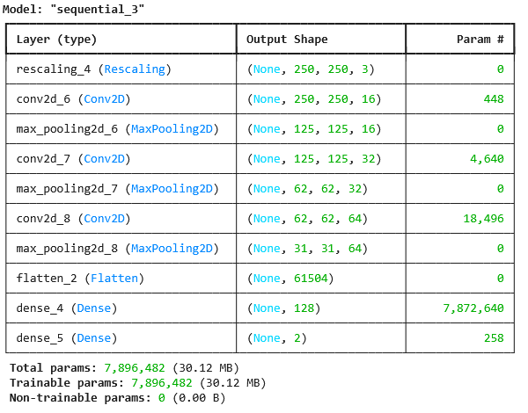
Figura 4 – Estrutura inicial da CNN
Fonte: Própria
Foi observado, através de uma análise dos resultados dessa estrutura da CNN inicial que o modelo apresentava sinais clássicos de overfitting, e para evitar esse problema foram tomadas algumas medidas:
- Utilização do “data augmentation”;

- Adição de uma camada de Dropout (Figura 5), que é uma técnica de regularização em redes neurais que desativa aleatoriamente uma porcentagem de neurônios durante o treinamento, forçando a rede a não depender de conexões específicas, prevenindo o overfitting e melhorando a generalização.

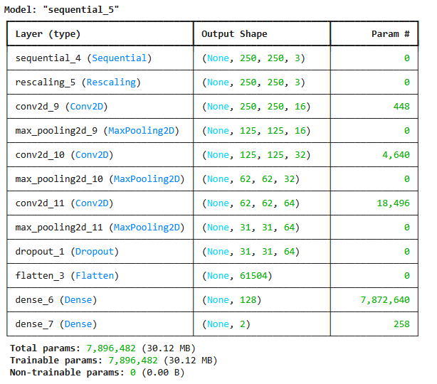
Figura 5 - Estrutura final da CNN
Fonte própria
O modelo final foi treinado por 50 épocas (como mostrado na figura 6), com as imagens fixadas em um tamanho de 250 x 250 pixels.
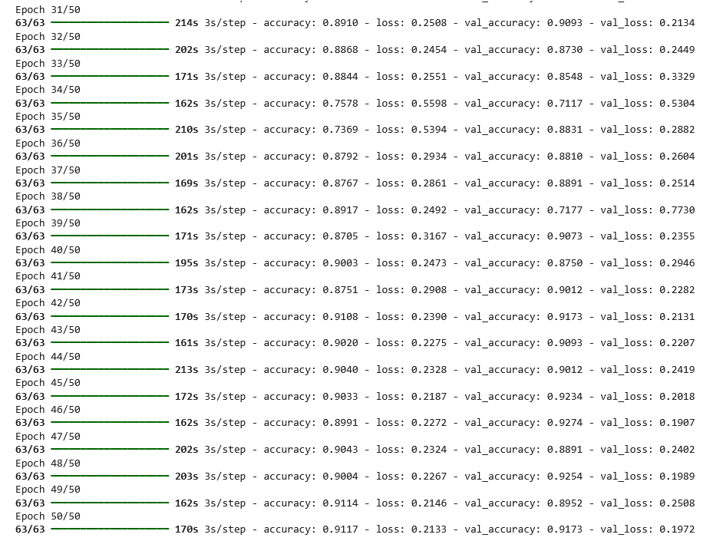
Figura 6 - Treinamento da CNN
Fonte: Própria
Resultados
Foi observado que o modelo inicial apresentou sinais claros de overfitting (Figura 7):
- Baixo Erro de Treinamento, Alto Erro de Teste/Validação: O modelo apresenta um desempenho quase perfeito ou um erro muito baixo no conjunto de dados de treinamento (pois memorizou os dados, incluindo o ruído), mas tem um desempenho significativamente pior em dados novos e não vistos (dados de teste ou validação).

- Curvas de Aprendizado Divergentes: Ao plotar as curvas de perda (ou erro) de treinamento e validação, o modelo com overfitting mostrou a perda de treinamento diminuindo continuamente, enquanto a perda de validação atinge um ponto mínimo e, em seguida, começa a aumentar.

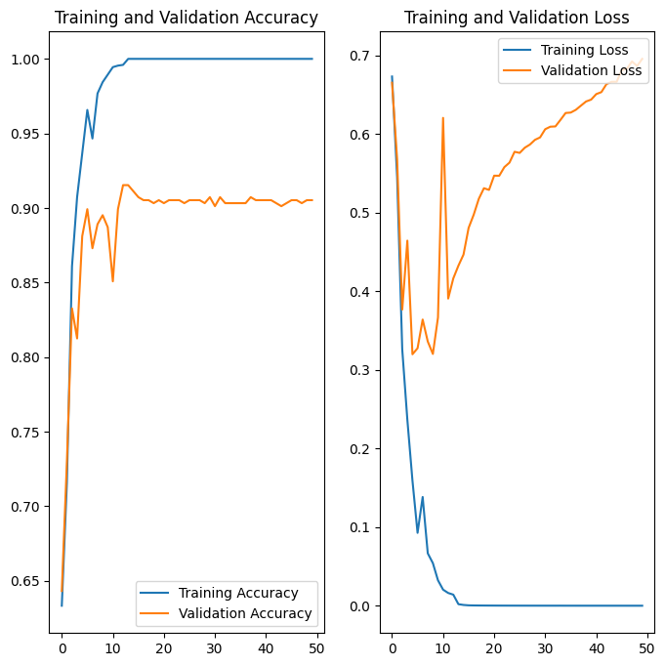
Figura 7 – Resultados do Modelo inicial da CNN
Fonte: Própria
Após a fase de pré-processamento dos dados, aumento da base de dados através do “Data augmentation” e alteração da estrutura da CNN, o modelo apresentou uma melhora considerável. Como demonstrado na figura 8 o modelo apresenta melhores padrões de acurácia e perda.
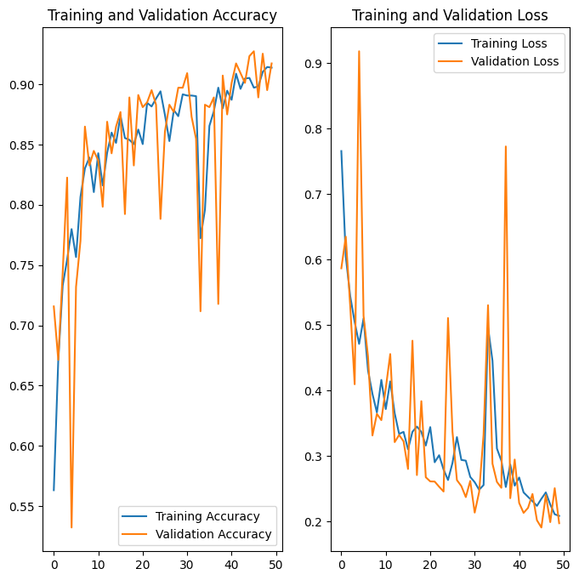
Figura 8 – Resultados do Modelo final da CNN
Fonte: Própria

Dadas as limitações técnicas previstas o modelo teve de ser limitado a 50 épocas e o dataset utilizado não puderam ser expandidos para uma escala de consideração comercial. No entanto os resultados obtidos indicam que o modelo de classificação de imagens apresentou um desempenho satisfatório. A acurácia de 0,9117 no conjunto de treinamento e de 0,9173 no conjunto de validação, aliadas aos baixos valores de perda (21% no treinamento e 20% na validação), sugerem uma boa capacidade de generalização, sem indícios significativos de overfitting.

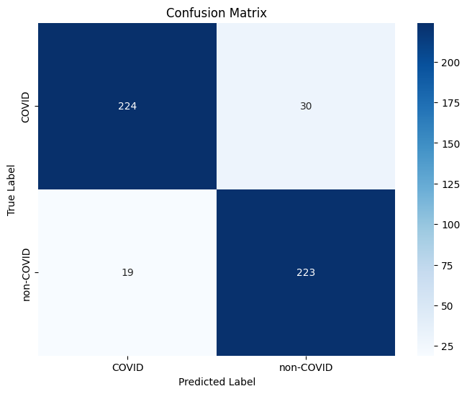
Figura 9 - Matriz de Confusão
Fonte: Própria

Esses resultados demonstram que a arquitetura e os hiperparâmetros adotados foram adequados para o problema proposto. Ainda assim, estudos futuros podem explorar ajustes adicionais no modelo ou novas técnicas de regularização e aumento de dados, visando aprimorar ainda mais o desempenho e a robustez da classificação.

Referências
KIM, Changhyun; LEE, Sangjin. CONAN: Markov Image-Based Preprocessing for Robust Screenshot Detection Using Deep Learning. Digital Object Identifier 10.1109/ACCESS.2025.3630498, recebido em 9 de outubro de 2025, aceito em 3 de novembro de 2025.
LEE, Hagyeong; SONG, Jongwoo. Introduction to convolutional neural network using Keras; an understanding from a statistician. Communications for Statistical Applications and Methods, 2019, Vol. 26, No. 6, p. 591–610. DOI: 10.29220/CSAM.2019.26.6.591.
MUMUNI, Alhassan; MUMUNI, Fuseini. CNN Architectures for Geometric Transformation-Invariant Feature Representation in Computer Vision: A Review. SN Computer Science, 2021, 2(340). DOI: 10.1007/s42979-021-00735-0.
WANG, Jason; PEREZ, Luis. The Effectiveness of Data Augmentation in Image Classification using Deep Learning. Stanford University, 2017.
MIKOŁAJCZYK, Agnieszka; GROCHOWSKI, Michał. Data augmentation for improving deep learning in image classification problem. Department of Control Systems Engineering, Faculty of Electrical and Control Engineering, Gdańsk University of Technology.
NOGUEIRA, José Vagner Delmiro. CONHECENDO A ORIGEM DO SARS-COV-2 (COVID 19). Revista Saúde e Meio Ambiente, v. 11, n. 2, p. 115-124, 2020.
Soares, Eduardo, Angelov, Plamen, Biaso, Sarah, Higa Froes, Michele, and Kanda Abe, Daniel. "SARS-CoV-2 CT-scan dataset: A large dataset of real patients CT scans for SARS-CoV-2 identification." medRxiv (2020). doi: https://doi.org/10.1101/2020.04.24.20078584.
Angelov, P., & Soares, E. (2020). Towards explainable deep neural networks (xDNN). Neural Networks, 130, 185-194.
LAMERS, Mart M.; HAAGMANS, Bart L. SARS-CoV-2 pathogenesis. Nature reviews microbiology, v. 20, n. 5, p. 270-284, 2022.

